**Лабораторная работа №1**

**Инкапсуляция**

**Цель работы**

Научиться работать с механизмом сокрытия компонентов программы.

**Задание**

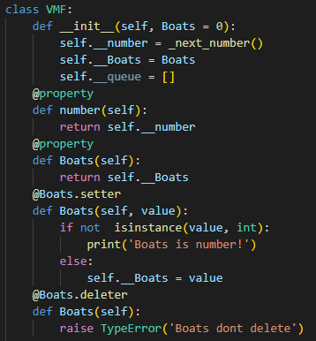

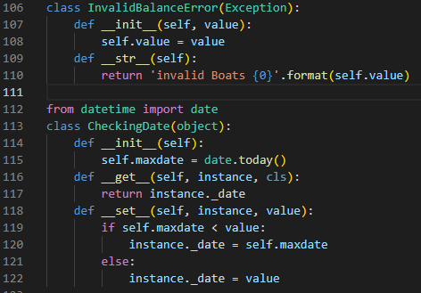

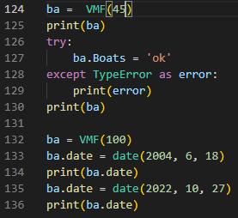

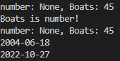

**Вывод**

Я научился работать с механизмом сокрытия компонентов программы.